Meine Mahlzeiten

Aufgabe: Beantworte die Fragen schriftliche und kreuze die Portionen in der Pyramide ab.

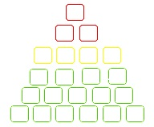

Was isst du zum Frühstück, welche Nahrungsmittel und wie groß ist deine Portion?

Was isst du in der Schule zum Frühstück, welche Nahrungsmittel und wie groß ist deine Portion?

Was isst du zum Mittagessen, welche Nahrungsmittel und wie groß ist deine Portion?

Was isst du am Nachmittag (z.B. zum Kaffee), welche Nahrungsmittel und wie groß ist deine Portion?

Was isst du zum Abendessen, welche Nahrungsmittel und wie groß ist deine Portion?

Isst oder trinkst du Zwischendurch noch etwas?

